PROCEDIMIENTO DEL CONTEXTO DE LA ORGANIZACIÓN CCM

- OBJETIVO

El objeto de este procedimiento es establecer la sistemática para la identificación de los elementos internos y externos que definen el contexto de la Cámara de Comercio de Magangué.

- ALCANCE

El procedimiento aplica al contexto de la organización y a la identificación de aspectos que son evaluables para la determinación del riesgo de los procesos de la Cámara de Comercio de Magangué.

- RESPONSABILIDADES

La alta dirección es el principal responsable de la identificación de los aspectos que definen a la entidad, tanto internamente como su entorno, así como de su análisis y toma de decisiones.
Los Directores de áreas y Jefes de procesos serán los responsables de acompañar a la alta dirección en la identificación, análisis, evaluación y tratamiento de dichos aspectos.

- DEFINICIONES

De conformidad con lo establecido en la Norma Fundamentos y Vocabulario ISO 9000:2015, se incluyen en el presente documento las siguientes definiciones:

- Organización: Persona o grupo de personas que tiene sus propias funciones con responsabilidades, autoridades y relaciones para lograr sus objetivos.
- Contexto de la Organización: Combinación de cuestiones internas y externas que pueden tener un efecto en el enfoque de la organización para el desarrollo y logro de sus objetivos. Los objetivos de la organización pueden estar relacionados con sus productos y servicios, inversiones y comportamiento hacia sus partes interesadas.
- Partes Interesadas: Persona u organización que puede afectar, verse afectada o percibirse como afectada por una decisión o actividad. Ejemplo: Clientes, propietarios, personas de una organización, proveedores, banca, legisladores, sindicatos, socios o sociedad en general que pueden incluir competidores o grupos de presión con intereses opuestos.
- Riesgo: Efecto de la incertidumbre. Un efecto es una desviación de lo esperado, ya sea positivo o negativo. Incertidumbre es el estado, incluso parcial, de deficiencia de información relacionada con la comprensión o conocimiento de un evento, su consecuencia o probabilidad.

- IDENTIFICACIÓN DEL CONTEXTO DE LA ORGANIZACIÓN

La Cámara de Comercio de Magangué aplica la herramienta Matriz DOFA para la identificación de los diferentes elementos tanto internos como externos que puedan afectar a la organización. Mediante este método se pretende estudiar las debilidades, amenazas, fortalezas y oportunidades con la finalidad de fijar la situación actual, los cambios que se producen en el entorno, nuestras fortalezas y limitaciones para desarrollar los objetivos estratégicos y de calidad de la entidad, así como para mejorar las debilidades y toma de decisiones de los diferentes riesgos que puedan surgir de este análisis.

Según los requisitos de la norma ISO 9001:2015 es necesario determinar los factores internos y externos que afectan a la organización y que constituyen su entorno.

  - PASOS A SEGUIR PARA LA IDENTIFICACIÓN DEL CONTEXTO DE LA ORGANIZACIÓN

- Establecimiento de los objetivos estratégicos y de calidad de la entidad: La Cámara de Comercio de Magangué tiene establecido sus objetivos estratégicos, enmarcados dentro de la Planeación Estratégica en el período 2013 – 2019 con el código (CCMRPL-04); alineados con la misión y visión de la entidad.
- Realización del Análisis Interno: Se establecen las fortalezas y debilidades considerados como aspectos intrínseco a nuestra entidad tales como la estructura de procesos, servicio prestado, tecnologías internas aplicadas, cultura empresarial, liderazgo, sistema de selección de personal, políticas entre otras. Las fortalezas consisten en las destrezas existentes en la organización y que marcan la diferencia frente a las demás empresas y que constituyen los recursos existentes que permiten explotar las oportunidades. Las debilidades son aquellos factores en los cuales somos inferiores o nos hacen deficientes frente a nuestra competencia y que limitan nuestra capacidad para alcanzar los objetivos y la satisfacción de nuestras partes interesadas.
- Realización del Análisis Externo: Se identifican y analizan las amenazas y oportunidades existentes en nuestra empresa, teniendo en cuenta una serie de factores del entorno que afectan su desarrollo actual y futuro, como son los factores económicos, legales y reglamentarios, políticos, sociales, culturales, tecnológicos etc. Las oportunidades representa para entidad ventajas competitivas que hace que perdure en el tiempo. Las Amenazas al no ser consideradas, pueden poner en peligro la continuidad de la organización.
- Una vez identificados y analizados los aspectos internos y externos por parte de la alta dirección y los jefes de áreas, se procede a diseñar las estrategias a seguir o el plan de acción a desarrollar a mediano y largo plazo de cara a aprovechar las oportunidades detectadas, eliminando o mitigando las amenazas que nos rodean, considerando en todo momento, nuestras debilidades y fortalezas para así lograr alcanzar nuestros objetivos.

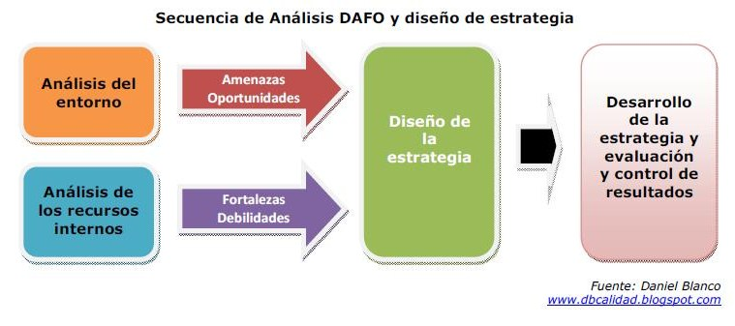

5.2 ELABORACIÓN DE MATRIZ DOFA

Por lo tanto, La Cámara de Comercio de Magangué, realizará el análisis de su entorno a través de la Matriz DOFA así:

- Análisis del entorno de Amenazas y Oportunidades
- Análisis de los recursos internos de Fortalezas y Debilidades

La matriz DOFA será elaborada por el Presidente Ejecutivo de esta entidad, con el apoyo de los Directores de áreas y líderes de procesos y la información documentada se establece a través del código (CCMRGC-35) denominado “Matriz DOFA de la CCM”.

5.3 TRATAMIENTO DE RESULTADOS Y TOMA DE DECISIONES

Para poder hacer las evaluaciones oportunas de los resultados obtenidos en la matriz DOFA consideramos:

- Una vez detectadas las debilidades de la entidad, para mitigarlas, algunas de ellas, se deben considerar metas, y por lo tanto, tienen que formar parte de los objetivos de calidad de la organización. Quedarán indicados en la información documentada Los objetivos de Calidad y la Tabla de indicadores de gestión del SGC.

- Por otro lado, una vez identificadas las amenazas reales de la empresa, la Dirección deberá evaluar los riesgos de éstos y tomar las medidas oportunas. La evaluación de riesgos de las amenazas, son incorporadas en la gestión de riesgos de la entidad, siguiendo el Manual del Sistema de Control Interno bajo el código (CCMDGC-09), en el ítem 2 “Administración de riesgos” y deberá quedar documentado en el Mapa de Riesgos Institucional a través del proceso de Planificación Estratégica.

- Posteriormente, una vez analizados los datos, unos marcados como objetivos, otros evaluando su riesgo, se realizará el Diseño de la estrategia, el desarrollo de la estrategia y la evaluación y control de los resultados. Estos datos serán recogidos en el acta de Revisión Gerencial (CCMRGC-24) que se realiza semestralmente.

- IDENTIFICACIÓN DE LAS PARTES INTERESADAS

La Cámara de Comercio de Magangué identifica las partes interesadas a través del formato Identificación de partes interesadas (CCMRGC-36), dentro de este registro se identifican los grupos de interés interno y externos, y mediante la matriz de influencia/Impacto, agrupamos a los grupos de interés, basándonos en su participación activa (Influencia) en el Sistema de Gestión de Calidad y su capacidad de efectuar cambios a la planificación o ejecución del sistema o procesos (Impacto); tal como se explica en el siguiente gráfico.

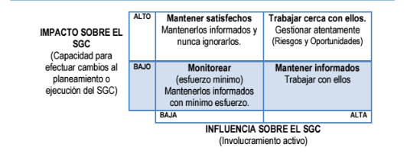

Una vez agrupados nuestros grupos de interés, se procede a establecer las necesidades y expectativas de los mismos. Finalmente, y una vez identificadas las necesidades y expectativas de nuestras partes interesadas; se procede a emitir las acciones correspondientes y se le hace el seguimiento para así verificar su eficacia.

- PROCEDIMIENTOS RELACIONADOS

CÓDIGO | NOMBRE | RESPONSABLE
CCMDGC-09 | MANUAL DEL SISTEMA DE CONTROL INTERNO | Director(a) de Gestión Administrativa

REGISTROS DE CALIDAD RELACIONADOS

CÓDIGO | NOMBRE | RESPONSABLE
CCMRGC-35 | MATRIZ DOFA DE LA CCM | Presidente Ejecutivo
CCMRGC-24 | ACTA DE REVISIÓN GERENCIAL | Presidente Ejecutivo
CCMRPL-04 | PLANEACIÓN ESTRATÉGICAS DE LA CCM | Presidente Ejecutivo

- ACTUALIZACIONES
FECHA | VERSION | ACTUALIZACION EFECTUADAS
18/05/2017 | 00 | Creación del documento
02/01/2018 | 01 | Se actualiza el documento cambiando el logo de la entidad.
04/06/2019 | 02 | Se actualiza el documento en los numerales 5.2 Elaboración de matriz DOFA, 5.3 Tratamiento de Resultados y Toma de Decisiones y 6. Identificación de las Partes Interesadas.

Realizó | Revisó | Aprobó
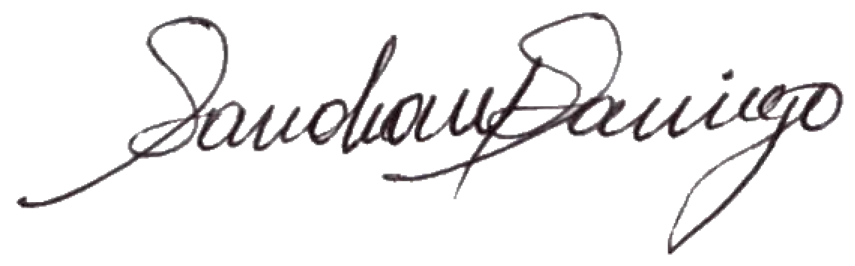  Directora de Gestión Administrativa | Directora de Gestión Administrativa | 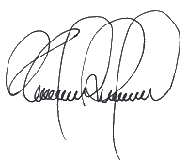  Presidente Ejecutivo

